

**МИНОБРНАУКИ РОССИИ**

**федеральное государственное бюджетное**

**образовательное учреждение высшего образования**

**«Казанский национальный исследовательский**

**технологический университет»**

**(ФГБОУ ВО «КНИТУ»)**

Кафедра Интеллектуальных систем и управления информационными ресурсами_________________________________________________________

Направление (специальность)_01.03.02_Прикладная математика и__________ информатика_______________________________________________________

Направленность (профиль, специализации)_Прикладная математика и______ информатика_______________________________________________________

Группа _4381-22____________________________________________________

**КУРСОВОЙ ПРОЕКТ**

по дисциплине «Численные методы»

на тему «Решение дифференциальных уравнений первого порядка методами Эйлера и Рунге-Кутта»

Исполнитель______________ __________________

(дата, подпись) (Ф.И.О.)

Руководитель______________ __________________

(дата, подпись) должность (Ф.И.О.)

Нормоконтролер______________ __________________

(дата, подпись) должность (Ф.И.О.)

Работа (проект) защищена с оценкой________________

Руководитель ___________________________________

(дата, подпись)

Казань, 2021 г.

Содержание

Введение 3

З А Д А Н И Е 4

ЛИСТ НОРМОКОНТРОЛЕРА 5

1. Теоретическое описание 6

1.1 Задача Коши и ОДУ первого порядка 6

1.2 Сущность метода Эйлера 7

1.3 Суть метода Рунге-Кутта 10

1.4 Выбор среды разработки 11

2. Практическая часть 12

Результаты работы программы 16

Заключение 17

Список использованных источников 18

# Введение

В ходе исследования различных явлений мира окружающего нас, относящихся как к гуманитарным, так и к точным областям наук, ученые периодически сталкиваются с тем, что отношения и корелляции между величинами в ходе решения уравнений с производными от искомых функций. Простейшими и самыми распространенными среди них являются функции, содержащие лишь производные первого порядка и которые могут быть записаны в виде

$\frac{dy}{dx}$ = f(x, y) ,

где у – функция, которую мы ищем, х - независимая переменная, f(x,y) - непрерывная функция от х и у. Но аналитически вычислить решение данного уравнения для произвольной функции f не всегда удается, и лишь для редких частных ситуаций.

С быстрым развитием компьютеров и микро-процессоров (электронной вычислительной техники) в последние годы есть опция воспользоваться приближенными математическими методами в ходе решения таких и подобных задач. В частности, одна из групп таких методов называется группой методов Рунге-Кутты, также существует группа методов Эйлера.

Цель курсового проекта: изучить методы Эйлера и Рунге – Кутта 4-го порядка и использовать их для решения обыкновенных дифференциальных уравнений.

Описание задачи: нужно создать визуальное приложение на языке программирования C# в среде разработки Microsoft Visual Studio, позволяющее решать ОДУ методами Эйлера и Рунге – Кутта 4-го порядка.

# З А Д А Н И Е

на курсовую работу (проект) студенту кафедры_________________________

______________________________________________________________________________________________________________________________________________________________________________________________________Тема работы (проекта):__________________________________________­­­­____

____________________________________________________________________________________________________________________________________

Исходные данные к проекту: _________________________________________

____________________________________________________________________________________________________________________________________

Содержание расчетно-пояснительной записки (включая перечень подлежащих разработке вопросов, включая вопросы стандартизации и контроля качества)__________________________________________________

______________________________________________________________________________________________________________________________________________________________________________________________________

Перечень графического материала (схемной документации) ______________

____________________________________________________________________________________________________________________________________

Консультанты по проекту (с указанием относящихся к ним разделов) ______

____________________________________________________________________________________________________________________________________

Дата выдачи задания «_____»___________________20___г.

Руководитель проекта _________________(______________________)

# ЛИСТ НОРМОКОНТРОЛЕРА

1. Лист является обязательным приложением к пояснительной записке дипломного (курсового) проекта.

2. Нормоконтролер имеет право возвращать документацию без рассмотрения в случаях:

- нарушения установленной комплектности,

- отсутствия обязательных подписей,

- нечеткого выполнения текстового и графического материала.

3. Устранение ошибок, указанных нормоконтролером, обязательно.

П е р е ч е н ь

замечаний и предложений нормоконтролера по дипломному (курсовому) проекту, студента

(группа, инициалы, фамилия)

|  |  |  |
| --- | --- | --- |
| Л(Лист (страница) | Условное обозначение (код ошибок) | Содержание замечаний и предложений со ссылкой на нормативный документ, стандарт или типовую документацию |
|  |  |  |

Дата «____»_________20___г.

Нормоконтролер _________________ __________________

(подпись) (инициалы, фамилия)

# Теоретическое описание

# 1.1 Задача Коши и ОДУ первого порядка

Для упрощения мы будем рассматривать двумерное пространство переменных x и y и принадлежащее ему открытое множество G.

Пусть f (x, y) - непрерывно дифференцируемая функция над этим открытым множеством и уравнение

$\frac{dy}{dx}$ = f(x, y) (1)

Согласно теореме существования и единственности для каждой точки (x0, y0) ∈G существует решение y = y(x), которое определено в интервале (x0 -δ, x0 + δ) и соответствует условию y(х­0) = y0 такое, где точки y'x ≡ f(x,y(x)) и (x,y(x))∈G и это решение является единственным. Для уравнения (1) с y(x0) = y0 (задача Коши) задача состоит в том, чтобы найти y(x), приводящее уравнение (1) и начальное условие к тождеству. Предположим, что значения, которые принимает независимая переменная x, принадлежат интервалу (X0, XN), и запишем задачу Коши:

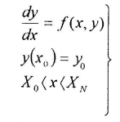(2)

Разделите отрезок [Х0, XN ] на N частей так, чтобы xn+1 – хn = hn ,

n = 0, … ,N-1. Далее без ограничения общности мы будем рассматривать случай, когда разбиение является равномерным, т.е. все hn = h = $\frac{X_{N}- X_{0}}{N}$ = const,

n = 0 ,… ,N-1.

# Сущность метода Эйлера

Рассмотрим ОДУ

*y’ = f(x,y)*  (1)

с начальными значениями

*y(x0) = y0*

Подставляя *x0* в уравнение (1), *x0,y0* мы получаем производную в точке :

*y’|x=x0 = f(x0,y0)*

Для наименьших значений *Δx* получается следующее:

*y(x0 + Δx) = y(x1) = y0 + Δy = y0 + y’|x = x0 * Δx = y0 + f(x0,y0) * Δx*

Переписываем крайнее равенство в виде: *f(x0,y0)=f0*

*y1 = y0 + f0 * Δx*       (2)

Если теперь мы возьмем *(x1,y1)* за новую отправную точку *y1*, мы получим то же самое:

*y 2= y1 + f1 * Δx*

В итоге мы получим:

*yi+1 = yi + fi *Δx*    (3)

В этом и состоит метод Эйлера. В данном случае *Δx* является шагом интегрирования. Благодаря этому методу мы можем получить приближенные значения y,т.к. производная, в реальности, не является константой во всем диапазоне. Итак, мы получим ошибку в ходе определения значения функции *y’*, тем большую, чем больше *Δx*. Метод Эйлера - является одним из простейших подходов в численном интегрировани дифференциальных уравнений и систем. Его недостатками являются - низкая точность и систематическое накопление ошибок.

Более точным методом является Модифицированный метод Эйлера с преобразованием. В данном методе мы сначала находим так называемое «грубое приближение» (прогноз) по формуле (3).

http://www.simumath.net/library/materials/Dif_Ur_method_Euler/images/Eqn017.png

далее, в ходе пересчетаhttp://www.simumath.net/library/materials/Dif_Ur_method_Euler/images/Eqn018.png получают тоже приближенное, но заметно более точное значение (коррекция):

http://www.simumath.net/library/materials/Dif_Ur_method_Euler/images/Eqn019.png          (4)

Фактически, данный метод дает возможность учесть, пусть и приближенно, изменение значений производной *y’* для каждог шага интегрирования *Δx*, так как берутся в рассчет ее значения *fi* в начале и *fi+1* в концеинтервала интегрирования (рис. 1), а затем берется их серединное значение. Метод Эйлера с пересчетом (4) является по своей сути методом Рунге-Кутта 2-го порядка [2], что станет очевидным в дальнейшем.

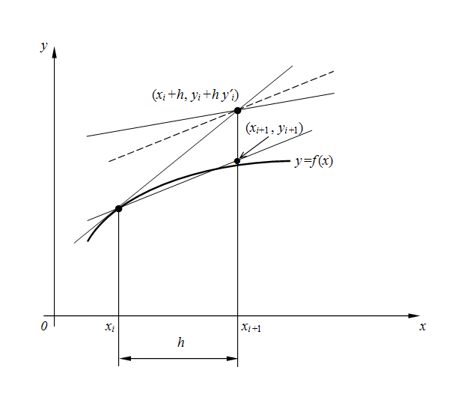  
Рис. 1. метод Эйлера с пересчетом

# Суть метода Рунге-Кутта

Для разрешения ДУ широко используются методы Рунге-Кутта. Самый распространенный способ - четвертого порядка.

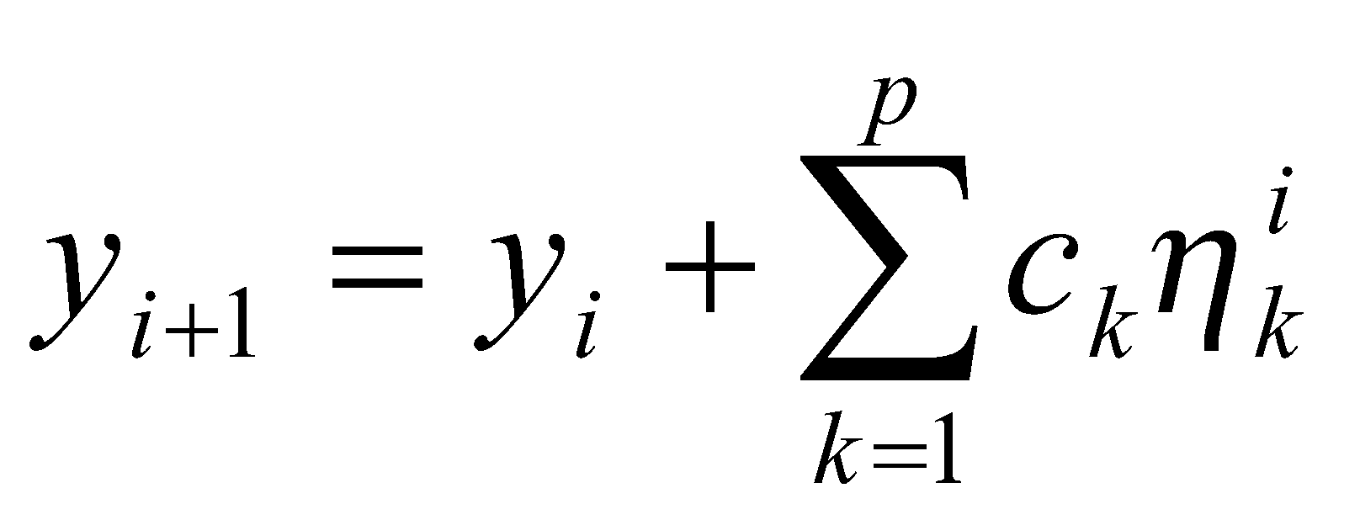 (3)

$η_{1}^{i}=f\left(x_{i},y_{i}\right)$ (4)

$η_{k}^{i}=f\left(x_{i},+ah, y_{i}+hb, f\left(x_{i},y_{i}\right)\right)$ (5)

- параметр, определяющий значение функции около точки $\left(x_{i},y_{i}\right)$ области определения.

Общепринятый метод четвертого порядка:

$η_{1}^{i}=f\left(x_{i},y_{i}\right)$ (6)

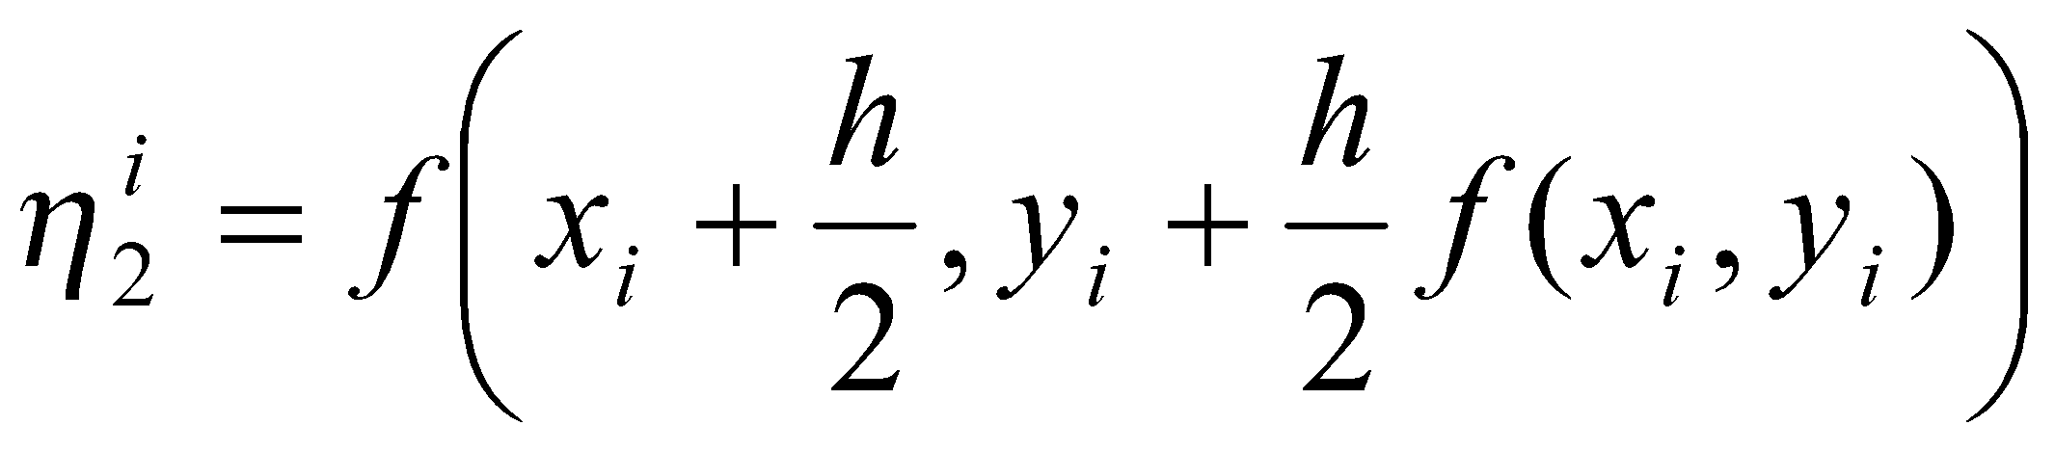 (7)

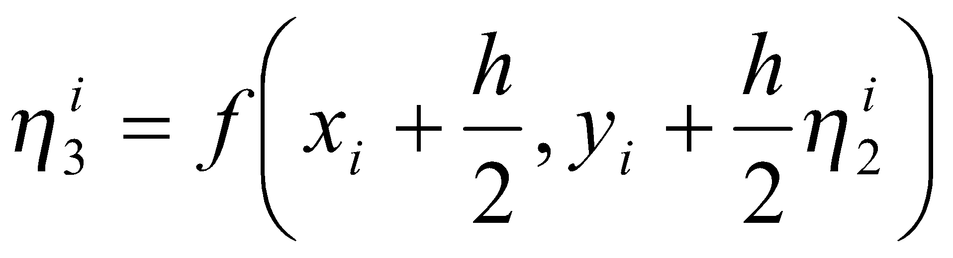 (8)

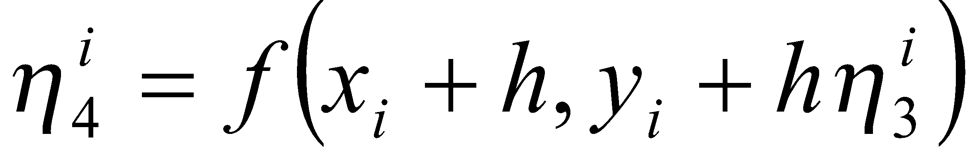 (9)

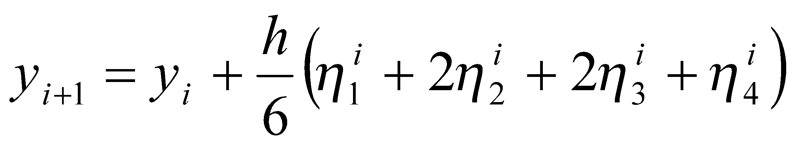 (10)

Ошибка формулы (10) пропорциональна h5.

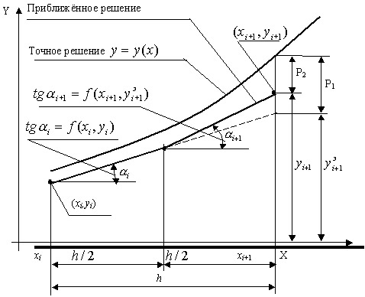

Этот метод намного точнее методов Эйлера, но также требует большего количества вычислений: положение точки (xi+1, yi+1) определяется четырехкратным вычислением значения функции f (x,y). С появлением компьютера этот недостаток перестал быть существенным, и метод Рунге-Кутты четвертого порядка получил чрезвычайно широкое распространение на практике.

Количество микро сегментов [xi; xi+1], на которые разбивается начальный сегмент [x0;xn], зависит от требуемой точности вычислений. Для достижения необходимой точности задача решается несколько раз последовательным удвоением количества микро сегментов n. Точность считается достигнутой, когда значения (в точках сходимости x) начального и двойного числа n не отличаются более чем на определенное значение:

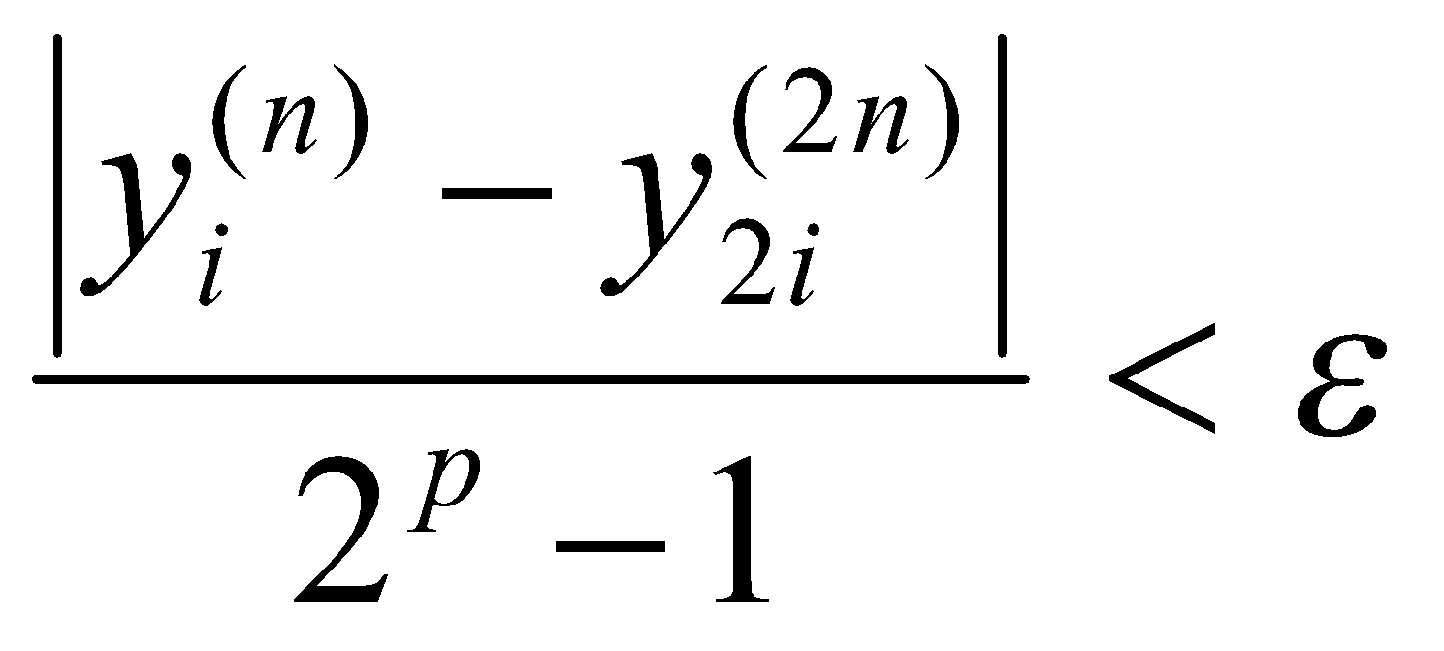, i =0, ..,n,(11)

где p – порядок точности метода.

Метод Рунге-Кутта обладает следующими свойствами:

1. Одношаговый метод (для нахождения уm+1 нужна предыдущая точка хm, уm)
2. Он не требует производной функции f (x, y), но необходимо вычислить саму функцию.
3. Имеет маленькую погрешность

# Выбор среды разработки

Microsoft Visual Studio - это линейка продуктов от Microsoft, которая включает IDE и множество других инструментов. С помощью этого продукта вы можете создавать консоли, приложения с графическим интерфейсом, а также сайты, приложения, службы в собственном и управляемом коде для всех платформ.

Для своей задачи я выбрал программное обеспечение C#. Потому что он проще в использовании и отвечает всем требованиям, необходимым для создания приложения с графическим интерфейсом.

# Практическая часть

Разработка программы начинается с описания функций.

Листинг 1 «описание функций»

static double f(double x, double y)

{

return y * Math.Cos(x);

}

public static double[] TestEuler(double h, double x0, double y0)

{

double x = 0, result, exact = 0;

double[] n = new double[3];

result = y0;

for (int i = 0; i < 11; i++)

{

x = 0.1 * i;

result = ODE_Euler(f, x0, result, h, x);

exact = Math.Exp(Math.Sin(x));

x0 = x;

}

n[0] = x;

n[1] = result;

n[2] = exact;

return n;

}

public static double[] TestRungeKutta4(double h, double x0, double y0)

{

double x=0, result, exact=0;

double[] n=new double[3];

result = y0;

for (int i = 0; i < 11; i++)

{

x = 0.1 * i;

result = ODE_RungeKutta4(f, x0, result, h, x);

exact = Math.Exp(Math.Sin(x));

x0 = x;

}

n[0] = x;

n[1] = result;

n[2] = exact;

return n;

}

Далее следует объявление и инициализация переменных, которые участвуют в вычислительном процессе: коэффициенты для уравнений, границы заданного отрезка, шаг, начальные условия (они будут получены в ходе использования программы посредством ручного ввода).

Когда все необходимые данные получены, мы переходим непосредственно к решению ОДУ методом Рунге - Кутты 4-го порядка и методом Эйлера.

Листинг 2 «Реализация вычисления ОДУ методом Эйлера»

private static double ODE_Euler(Function f, double x0, double y0, double h, double x)

{

double xnew, ynew, result = double.NaN;

if (x <= x0)

result = y0;

else if (x > x0)

{

do

{

if (h > x - x0) h = x - x0;

ynew = y0 + f(x0, y0) * h;

xnew = x0 + h;

x0 = xnew;

y0 = ynew;

} while (x0 < x);

result = ynew;

}

return result;

Листинг 3 «Реализация вычисления ОДУ методом Рунге-Кутта 4-го порядка»

private static double ODE_RungeKutta4(Function f, double x0, double y0, double h, double x)

{

double xnew, ynew, k1, k2, k3, k4, result = double.NaN;

if (x == x0)

result = y0;

else if (x > x0)

{

do

{

if (h > x - x0) h = x - x0;

k1 = h * f(x0, y0);

k2 = h * f(x0 + 0.5 * h, y0 + 0.5 * k1);

k3 = h * f(x0 + 0.5 * h, y0 + 0.5 * k2);

k4 = h * f(x0 + h, y0 + k3);

ynew = y0 + (k1 + 2 * k2 + 2 * k3 + k4) / 6;

xnew = x0 + h;

x0 = xnew;

y0 = ynew;

} while (x0 < x);

result = ynew;

}

return result;

Листинг 4 «Обработчики событий»

private void button1_Click(object sender, EventArgs e)

{

h = Convert.ToDouble(textBox1.Text);

x0 = Convert.ToDouble(textBox2.Text);

y0 = Convert.ToDouble(textBox3.Text);

textBox4.AppendText(Convert.ToString($"\r\nРезультат работы метода Эйлера h = {h}\r\n"));

n=Calculate.TestEuler(h,x0,y0);

textBox4.AppendText(Convert.ToString($"\r\nx= {n[0]}, f= {n[2]}\r\n"));

}

private void button2_Click(object sender, EventArgs e)

{

h = Convert.ToDouble(textBox1.Text);

x0 = Convert.ToDouble(textBox2.Text);

y0 = Convert.ToDouble(textBox3.Text);

textBox4.AppendText(Convert.ToString($"\r\nРезультат работы метода Рунге-Кутта h = {h}\r\n"));

n = Calculate.TestRungeKutta4(h, x0, y0);

textBox4.AppendText(Convert.ToString($"\r\nx= {n[0]}, f= {n[2]}\r\n"));

}

Рисунок 1 «Дизайн формы»

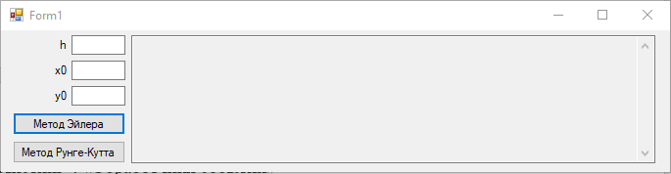

# Структура программы

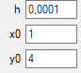

Группа полей для ручного ввода параметров позволяет задать точность и начальные границы задачи Коши



Кнопка, при нажатии которой запускается вычисление методом Эйлера



Кнопка, при нажатии которой запускается вычисление методом Рунге-Кутта

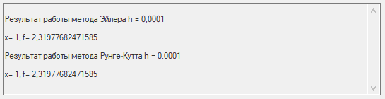

Текстовое поле, не доступное пользователю, выполняет роль экрана вывода результатов работы

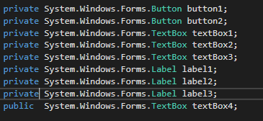

Список элементов, использованных в ходе решения задачи

# Результаты работы программы

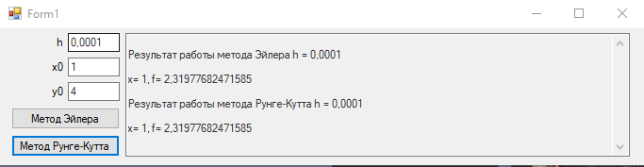

В результате работы программы мы получаем значение функции, найденной каждым из методов

# Заключение

В ходе курсовой работы была реализована задача, а именно создана программа с графическим интерфейсом на языке C#, с помощью которой можно решать обыкновенные дифференциальные уравнения по методам Эйлера и Рунге-Кутты 4-го порядка.

В ходе тестирования программы мы получили результаты, показывающие, что решение этими методами в достаточной степени совпадают с аналитическими.

# Список использованных источников

1. Березин И.С., Жидков Н.П., Методы вычислений: Т.2 – М.: ГИФМЛ, 1960. – 620 с.
2. Бахвалов Н. С., Жидков Н. П., Кобельков Г. М. Численные методы. – М.: Бином, 2001 - с. 363-375.
3. Копченова Н.В., Марон И.А., Вычислительная математика в примерах и задачах – М.: Наука, 1972. – 368 с.
4. <https://ru.wikipedia.org/wiki/Microsoft_Visual_Studio>
5. <https://ru.wikipedia.org/wiki/C%2B%2B_Builder>